Обучение на дому: 10 важных советов родителям

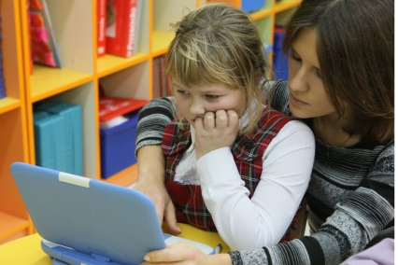
Из-за короновируса жизнь россиян здорово изменилась: в школах вводят удаленную форму обучения, многие родители работают из дома. Что должны делать родители, когда их ребенок учится дистанционно? Только на первый взгляд кажется – чего проще, нажал кнопку гаджета и перед тобой тест или вещающий учитель.
Сиди, слушай, выполняй задания. На деле все не совсем так. Учеба дома требует огромной дисциплины не только от ребенка, но и от всех домочадцев.

Эксперты Национальной родительской ассоциации при поддержке министерства просвещения составили 10 добрых советов родителям:
- Составьте расписание на каждый день для всей семьи. Помогите ребенку распределить время между учебой и отдыхом. Не забудьте про творчество и спорт.
- Цифровая гармония. Онлайн-обучение увеличивает время пребывания ребенка в Сети. Но не запрещайте ему использовать гаджеты в свободное время. Попробуйте вместе найти баланс.
- Обращайте внимание на онлайн-интересы детей. Вместе обсуждайте темы, которые волнуют ребенка. Так у вас будет больше возможностей оградить детей от негативного контента.
- Безопасность превыше всего: объясните ребенку, что нельзя открывать дверь квартиры незнакомым людям. Объясните, как вести себя в экстренных ситуациях.
- Напомните ребенку о зарядке между занятиями, занимайтесь спортом вместе.
- Не забывайте о правильном питании. Три основных приема пищи и три «здоровых» перекуса в день.
- Расширяйте кругозор: выделите полчаса в день для активного поиска интересного. Интернет – кладезь информации, открытия вам обеспечены.
- Используйте свободное время для общения со своим ребенком.
- Вместе читайте, смотрите фильмы, поставьте семейный спектакль или сделайте семейный альбом.
- Помогайте друг другу. Дети помогут вам изучить возможности цифровой среды, а вы – поможете им отфильтровать контент.

И еще, попробуйте снизить получаемый новостной поток. Для того, чтобы быть в курсе свежих новостей, оставьте один источник информации и посещайте его 1-2 раза в день. Но не позже, чем за 2 часа до сна. Это поможет снизить уровень тревоги ваш и ваших детей.

Берегите себя и своих близких!

